# 实验05 Awk实验

班级：20数据科学与大数据技术

学号：202026203005

姓名：张华

用户名：s13

**一、实验目的**

1. 练习使用awk完成文本数据的处理

**二、实验要求**

1. 填写实验报告，请将关键命令及其结果进行截图(请确保截图中的文字清晰可见)

2. 导出为pdf文件，文件名为用户名-姓名-lab05.pdf，在规定截止时间之前上传作业）

3. 以下步骤中**所有s01请换成你自己的用户名。**

**三、实验步骤**

1. 学生成绩统计打印

现有学生成绩清单 score.list 如下

$ cat score.list

jasper: 80 82 84 84 88 92

andrea: 85 89 90 90 94 95

ellis: 89 90 92 96 96 98

mona: 70 70 77 83 85 89

john: 78 85 88 91 92 94

dunce: 60 60 61 62 64 80

请编写awk脚本s01-grade.awk进行统计：

(1)每位同学的平均分及等级(A,B,C,D,F)

(2)班平均成绩

(3)平均成绩高于或等与班平均的人数

(4)平均成绩低于班平均的人数

(5)每个等级的人数

（请在下面贴出源代码）

（请在下面贴出执行情况截图）

2. 金额转中文文本

请编写金额转换脚本s01-number2zh，将低于100万元的金额（带固定两位小数）转换成中文大写金额形式。

要求逐行处理输入数据：

1. 检查输入是否为非负整数或非负小数，如果不是则打印出错信息；
2. 检查输入是否小于100万，如果不是则打印出错信息；
3. 输入需要首先统一转换为带两位小数的形式；
4. 将带两位小数的数值转换为中文大写金额字符串并打印输出。

测试：(要求能正确处理整圆情况和前面要加零的情况以及分为零的情况)

$ cat amounts.txt

-300

123456.789

1234567.89

+987654.30

123456.00

3.4.5

0

100301

100300

100300.05

3000

300001

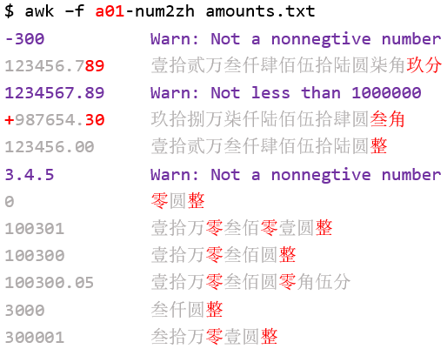

（请在下面贴出源代码）

（请在下面贴出执行情况截图）

3. 矩阵行列转置

请编写矩阵转置脚本s01-transpos，对给定的矩阵输出其转置矩阵。

测试：

$ cat matrix

11 22 33 44

55 66 77 88

99 58 19 91

$ awk -f s01-transpos matrix

11 55 99

22 66 58

33 77 19

44 88 91

（请在下面贴出源代码）

（请在下面贴出执行情况截图）

